**INSTRUCCIONES DE LA PRUEBA:**

**Importa mediante la consola y con el usuario root la base de datos almacenada en el archivo reservas.sql que encontrarás en Moodle .**

**Cuando termines el examen deberás exportar desde la consola la base de datos final en un archivo llamado reservastunombre.sql y subirlo junto al pdf con las capturas de pantalla en las que se vean las sentencias SQL completas y las tablas con los resultados de las consultas**

**SI NO SE ADJUNTAN LAS CAPTURAS COMPLETAS O NO ESTÁ EL ARCHIVO .SQL NO SE CORREGIRÁ EL EXAMEN**

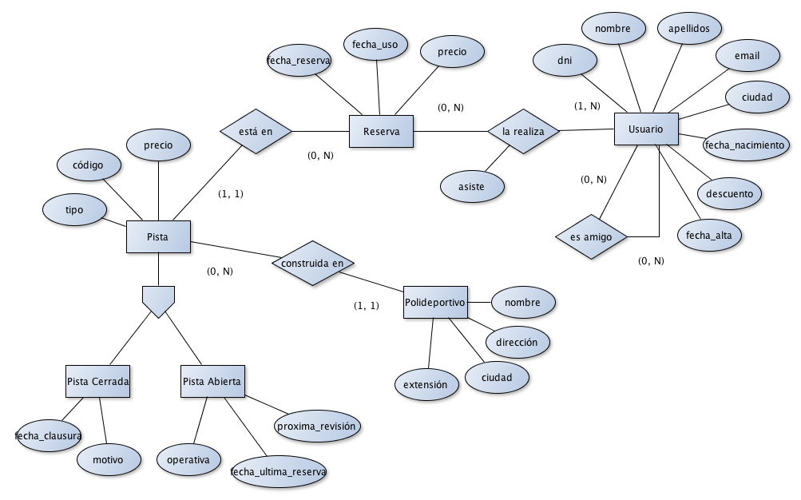

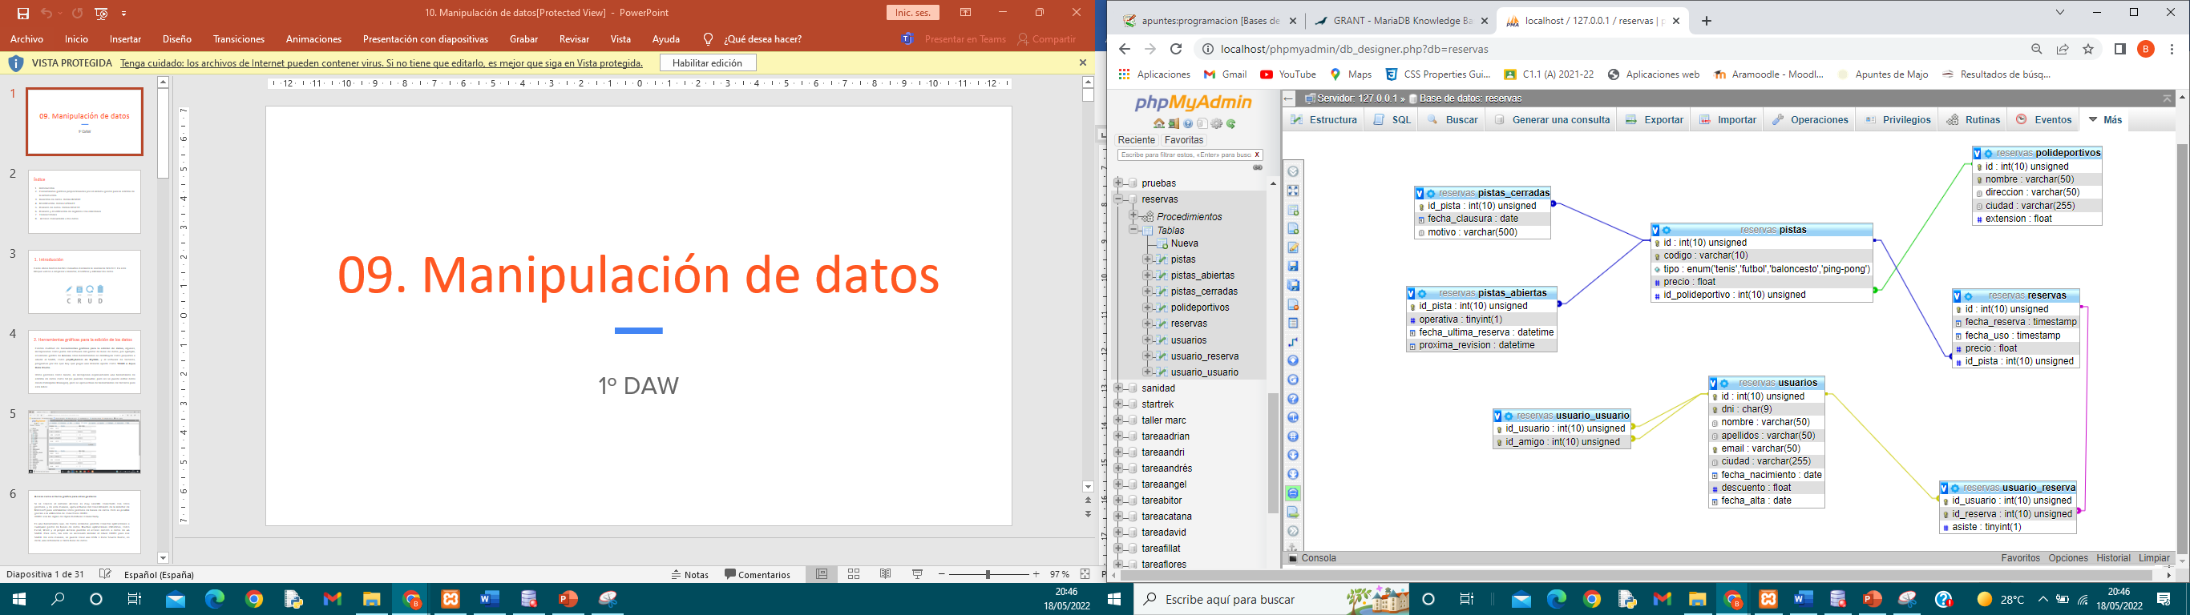

1. **(1 pt)** Añade a la tabla usuarios una columna llamada edad que guardará las edades de los usuarios y crea un **procedimiento** que rellene las edades de los usuarios ya existentes en la base de datos
2. (**0.5pts)** Crea una **función** a la que pasando el nombre de un usuario te devuelva su edad
3. **(2 pt)** Crea una **función** que muestre cual ha sido la pista más reservada de 2014 y cuantas veces se ha reservado. La función devolverá una frase del tipo

*(La pista más reservada ha sido la xxx con un total de x reservas)*

1. **(1.5pts)** Crea un **Trigger** que compruebe si el campo está vacío y si lo está, calcule y actualice automáticamente la edad de los usuarios en el mismo momento en el que se dan de alta
2. **(1.5pts)** Crea un **Trigger** que haga que cada vez que se elimine una pista abierta de la base de datos la registre como pista clausurada al público.
3. **(2 pts)** Crea un **procedimiento (deberás utilizar cursores)** que recoja la información sobre las reservas de una pista determinada, el nombre y el mail de los usuarios que la reservaron, la fecha de la reserva, la del uso y el precio. Todo ello debe guardarse en una nueva tabla llamada estadísticas_pista*. Para realizar la comprobación hazlo con la pista 199.*
4. **(1.5 pts)** Crea una tabla persona que tenga los siguientes atributos:

ID, NOMBRE, APELLIDO, PESO, ALTURA , IMC

* Ahora crea un procedimiento almacenado "calculaIMC" que tenga como entrada dos parámetros, el peso y la altura. El procedimiento tendrá un parámetro de salida que nos dará el IMC. El procedimiento almacenado debe controlar que la altura pasada como parámetro debe estar en metros. Si la altura es pasada en centímetros, deberías pasarla a metros. (0.5 puntos)

**INDICE DE MASA CORPORAL: IMC = peso (kg)/ [altura (m)]2**

* Ahora crea un trigger para que cada vez que se haga una inserción en la tabla persona use el procedimiento creado "calculaIMC" para que el trigger rellene el campo imc de la tabla.(0.5 ptos)
* Ahora crea otro trigger para que cada vez que se haga un update en la tabla persona use el procedimiento creado "calculaIMC" para que el trigger rellene el campo imc de la tabla.(0.5 ptos)